Le Pineau des Charentes
du
Domaine Pautier

Le Pineau des Charentes est un vin de liqueur Blanc ou Rosé, résultant d’un mutage (mélange) de jus de raisin frais et de Cognac. C’est un produit d’Appellation d’Origine Contrôlé, régit par le décret A.O.C. de 1945 et dont l’aire de production est la même que celle du Cognac.
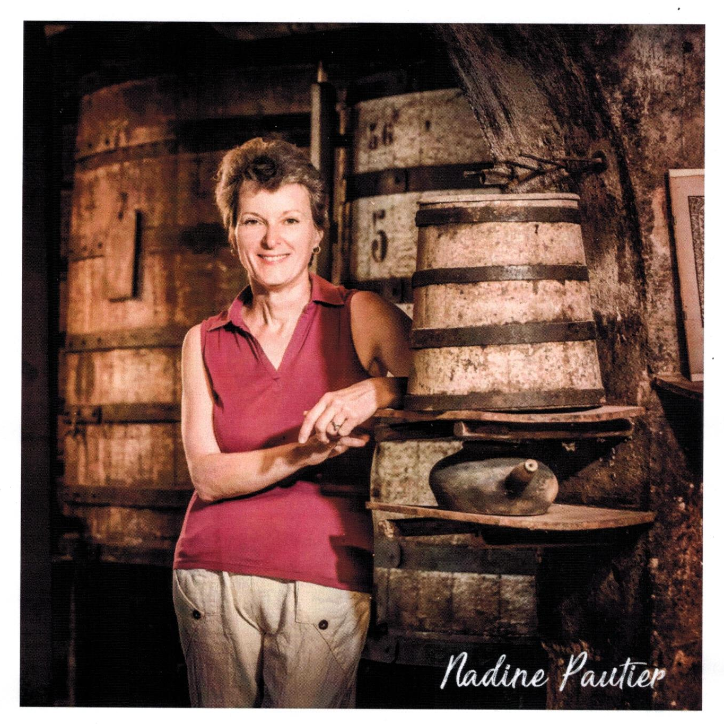
Producteur depuis 5 générations sur la commune de Bourg-Charente, notre vignoble de 30 hectares se situe sur les coteaux de Grande Champagne, surplombant la Charente.

Ce terroir bénéficie d'un micro-climat qui gorge les raisins de tout le soleil nécessaire pour obtenir un mout sucré à souhait et une eau-de-vie de grande qualité. Vient ensuite le travail du temps qui, dans nos fûts de chêne, permet à notre Pineau des Charentes de se bonifier, et de donner un breuvage rond, moelleux, d'une douceur exquise et unique.
Notre Pineau des Charentes, élaboré dans la plus grande tradition régionale et familiale est commercialisé depuis 1977. Il connait toujours un franc succès auprès des consommateurs amateurs et connaisseurs. Il a su conquérir les palais des professionnels qui lui ont attribué des distinctions aux différents concours régionaux et nationaux.
Le Pineau des Charentes se boit frais à l’apéritif, mais accompagne à merveille les melons, les foies gras, les fromages à pâte persillés et de chèvre, ainsi que les desserts notamment au chocolat. Il reste un très bon allié en cuisine où il mettra en valeur les crustacés, les viandes blanches, le foie gras, etc.
LES PINEAUX DES CHARENTES

Le Pineau Blanc jeune
Âge moyen : 3 ans.
Caractéristiques : vin moelleux en bouche avec des parfums de miel, d’hydromel, bonbon acidulé, confiture de coings.
Consommation : à l’apéritif, avec un fromage de chèvre frais, en cuisine pour la préparation de crustacés et de viandes blanches.

Le Pineau Vieux Blanc
Dénomination : vieux après 5 ans au minimum de vieillissement en fûts de chêne.
Âge moyen : 10 ans.
Caractéristiques : vin mielleux en bouche, ample, équilibré avec des notes d’abricot sec, de noix de cajou, pain d'épice.
Consommation : à l’apéritif, avec le foie gras, avec des fromages (bleus, chèvres bien affinés, vieux Comté, vieux Beaufort, etc).

Le Pineau Rosé jeune
Âge moyen : 3 ans.
Caractéristiques : vin fruité avec des parfums de framboises, cerises, fraises, mûres.
Consommation : à l’apéritif, avec les melons, en dessert, avec les fruits rouges.

Le Pineau Vieux Rosé
Âge moyen : 10 ans.
Caractéristiques : vin liquoreux avec des notes de pruneaux, de noix de muscade, confiture de griottes, cherry, avec une fin de bouche chocolaté.
Consommation : se boit frais à l’apéritif, avec le foie gras et sa compote de figues, et le chocolat sous toutes ses formes.
L’ÉMOUSTILLANT ®

L’Émous’tillant est un pur jus de raisin, gazéifié et pasteurisé sans alcool ni sucre ajouté.

Fabrication : Aussitôt vendangé, le jus de raisin est mis au froid pour empêcher toute fermentation. Il est ensuite décanté, filtré, mis en bouteille, gazéifié et enfin pasteurisé, assurant ainsi sa stabilité.

L’Émous’tillant Rosé
Caractéristiques : framboise, grenadine.
Consommation : se boit frais, à tout moment de la journée, sur des desserts, coupe de fruits rouges, glaces, sabayon, en cocktail avec du sirop de pamplemousse.

L’Émous’tillant Blanc
Caractéristiques : bonbon acidulé, miel, pomme.
Consommation : se boit frais, nature à tout moment de la journée, avec du Cognac en long-drink (proportion : 1 dose de Cognac pour 3 à 5 doses d’Émous’tillant + glaçons ou glace pilée), avec du Grand-Marnier…

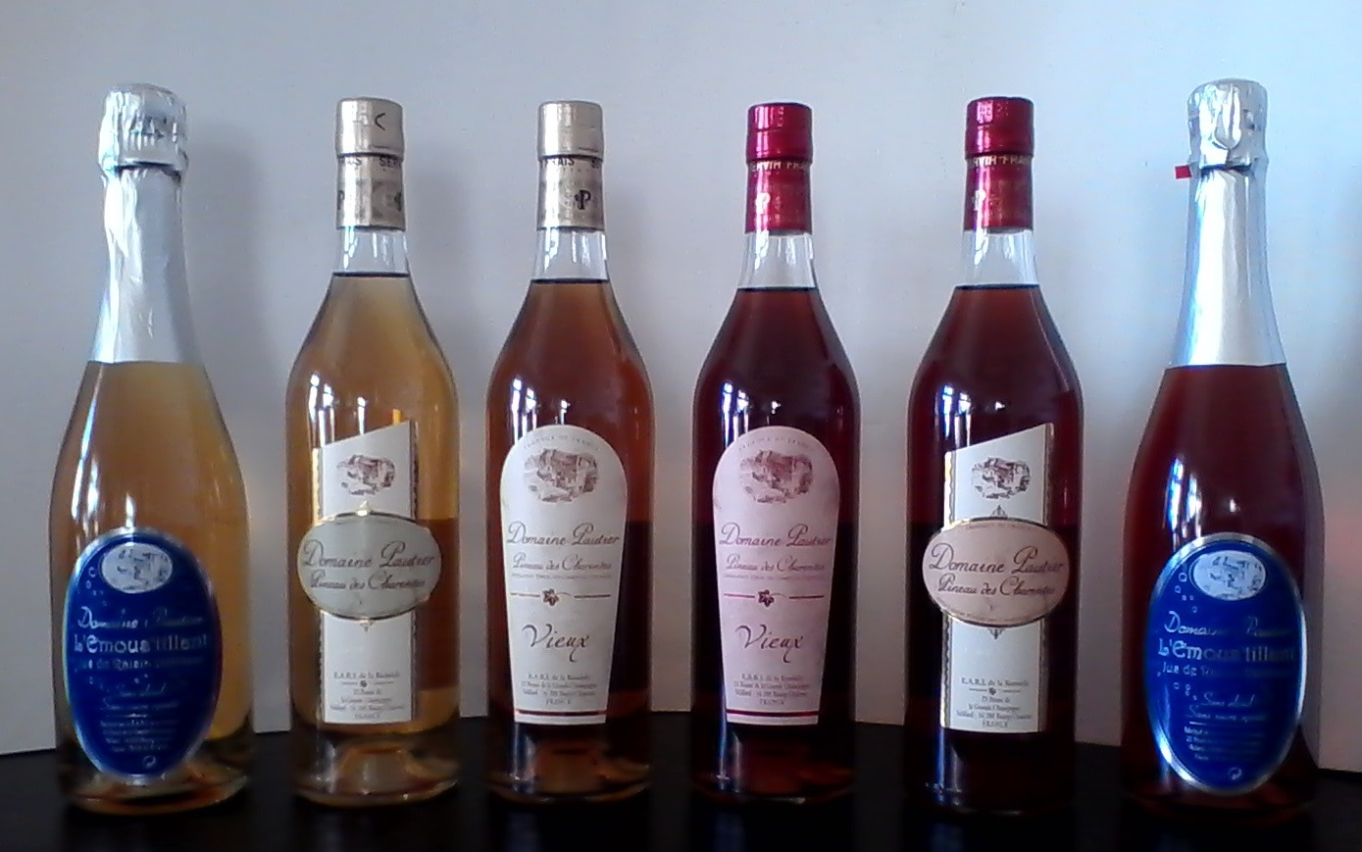

ACCORDS PARFAITS

Cocktail Pautier
- 1/4 de Cognac - 1/4 de jus d’orange
- 2/4 de Pineau des Charentes blanc
- 1 trait de sirop de fraise
- Émous'tillant blanc
Versez dans un verre le jus d’orange. Ajoutez ensuite le Pineau, le Cognac puis le trait de sirop de fraise. Allongez le tout d’Émous’tillant et régalez vous !

Huîtres pochées au pineau
- 12 grosses huîtres
- Pineau des Charentes blanc ou rosé
- Laurier, ail, échalote
- 4 cuillères à soupe de crème fraîche
- Sel, poivre
Sortez les huîtres des coquilles, puis mettez les à pocher 4 minutes dans le pineau avec les feuilles de laurier. Les égoutter et les répartir dans des coquilles en les salant et poivrant et ajoutez de l’ail et de l’échalote hachées menues. Complétez avec la crème fraîche. Passez-les au four 10 minutes. Un délice !

Moules au pineau
- Moules
- Pineau des Charentes blanc
- Bouquet garni, crème fraîche
Lavez vos moules. Mettez les dans une casserole avec le bouquet garni, arrosez d’un verre de pineau et couvrir. Passez le jus dans un chinois et le faire chauffer avec de la crème fraîche. Nappez le tout avec cette sauce.

Fraises à la charentaise
- Fraises, sucre en poudre
- 1 cuillère à soupe de crème fraîche / pers.
- Pineau des Charentes rosé
Lavez les fraises et les égouttez avant d’enlever les queues. Les mettre dans une coupe et les nappez de crème fraîche. Sucrez l’ensemble selon votre goût et arrosez le tout de pineau rosé. C’est délicieux !

VENEZ NOUS RENDRE VISITE

Nadine et Patrick Pautier sont heureux de vous accueillir toute l'année pour vous faire découvrir l'histoire de leur famille et du patrimoine.
Après une passionnante visite, une dégustation vous sera offerte.
Horaires d'ouverture :
Du 1er avril au 30 septembre | Du 1er octobre au 31 mars
Du lundi au vendredi :  10h-12h / 15h-18h30  Le samedi matin : 9h-12h | Le mardi : 10h-12h / 15h-18h30  Le vendredi : 15h-18h30

Vente en direct – Visite complète sur RDV (2h)
Où nous trouver ?
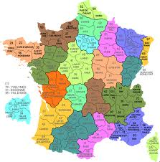
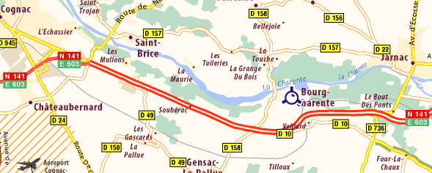

- Direction Cognac sur N141 ; prendre la sortie Veillard
- Direction Angoulême sur N141 ; prendre la sortie Bourg-Charente, puis au rond point tout droit direction Veillard

Bienvenue

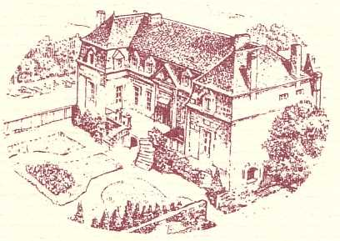
au
Domaine Pautier

Patrick et Nadine PAUTIER
~~~~~~~~~~~~~~~
23, Route de la Grande Champagne
Veillard
16200 BOURG-CHARENTE
~~~~~~~~~~~~~~~~~~
Tél. : 05.45.81.24.89
Fax : 05.45.81.04.44
~~~~~~~~~~~~~~~~~~
Site internet : www.domaine-pautier.com
E-mail : domaine.pautier@gmail.com
~~~~~~~~~~~~~~~~~~
N +45°39'59.50'' – W -0°12'35.66''
EARL de la Romède – SIRET 31538435400017

